2019巢湖学院亲子活动方案

——大锅灶体验+乐园1日活动

【景区简介】
蓝山湾木艺小镇位于合肥市肥东县桥头集镇，怀拥历史名山青阳山，区位优势明显，生态环境优良。
蓝山湾木艺小镇占地近3000余亩，对外目前开放了儿童亲子乐园、成人休闲度假区、灶文化体验中心、生态餐厅以及景观酒店、户外拓展培训区、生态农业体验区等六大核心功能区。
蓝山湾木艺小镇是合肥市首批评定的研学旅行基地之一，集中小学素质拓展、亲子自然体验、安全教育等为一体的综合社会活动教育基地，着力打造全国首家生态农业和特色旅游相结合的体验式木艺文化主题小镇。
其手工课程将承载入选《合肥市中小学生研学旅行基地课程汇编》的传统木艺文化主题的研学课堂功能，旨在打造安徽区域研学课程的唯一性和独占性资源。

【活动特色】

体验亲子之乐趣：
文化亲子——感受中华传统饮食文化，通过动手体验，提升孩子团队合作能力，增进邻里友谊。
快乐亲子——徜徉绿色海洋，体验丛林穿越，滑彩色草道，感受美好生活！
提高实践与审美能力；通过团队合作，提高团队协作能力。

【活动图片】
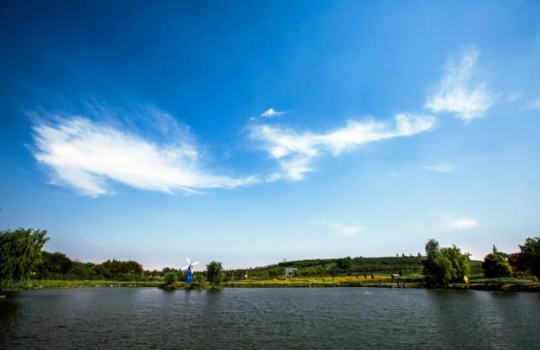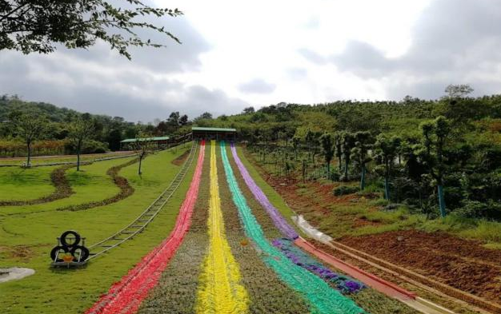
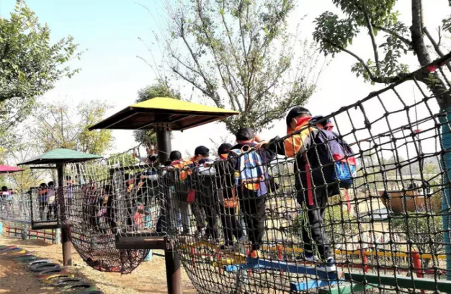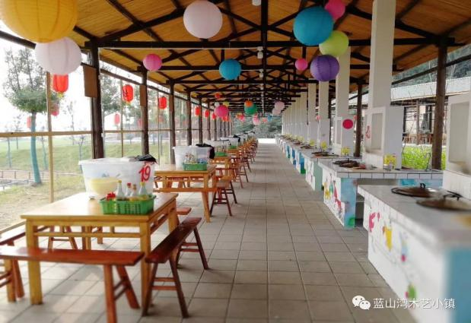
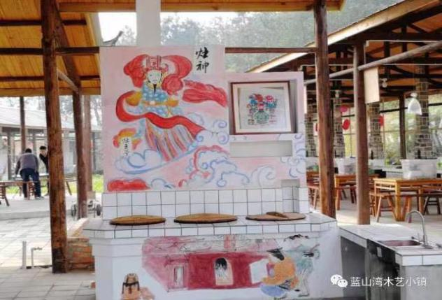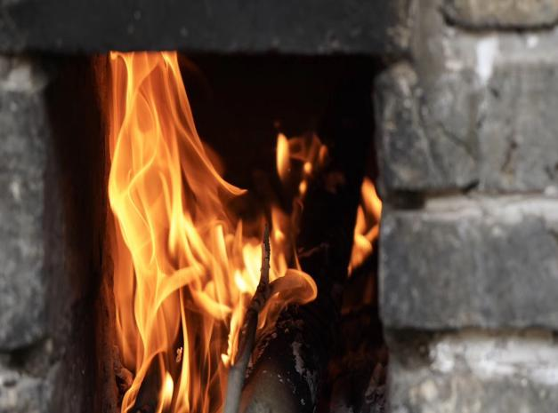

【行程安排】
时 间 | 活动安排
7:30-8:40 | 学院灯光球场外集合出发，前往【蓝山湾木艺小镇】。
9:00-11:00 | 家长带孩子一起体验【特色滑草项目】（儿童需在家长的陪同下进行此项目），在畅快淋漓的飞驰而下之后，感受速度与激情的快乐，促进亲情。
11:00-13:30 | 自己动手体验制作大锅饭，品尝蓝山湾当地种植的特色有机蔬菜及农家肉食，进行“光盘行动”和环保行动。亲子、邻里相互协作，一起动手，在体验中感受中华美食文化，提高孩子们的团队合作能力，增进邻里友谊。
13:30-15:30 | 前往景区最具特色的【儿童乐园】，进行各类精彩绝伦的儿童娱乐，儿童需在家长的看护下进行此项目。
16:00-17:30 | 平安返回目的地，结束此次愉快的亲子之旅！

【保障服务】
【服务标准】
- 交通：往返旅游交通车，保证一人一座，70元/成人，小孩不收（45座大巴）
- 门票：含蓝山湾体验特色滑草、熊孩子乐园（大门票）60元/人，大小同价
- 用餐：大锅灶50元/人，四荤四素，10人一桌，大小同价。
- 导服：全程亲子活动老师全程带队：10元/人
- 活动所需物资及场地服务：30元/人
- 保险：旅行社责任险和个人旅游意外险20元/人
【服务报价】
大人费用是：240元/人
小孩费用是：170元/人

【安全保障】
- 行程安排：为了更好地完善本次亲子游的接待工作，行程游览顺序可能会根据实际情况（如因天气、景点/课程预约或安全原因）在不减少任何活动及景点的情况下顺序有所调整；
2. 门票政策：已享受团队优惠门票政策，不再二次享受其他证件优惠政策；
3. 交通保障：根据人数合理安排三年以内（空调）旅游大巴；五年以上驾龄的司机，经验丰富、车况良好，保持交通安全，活动进行顺畅；
4. 用餐保障：选用定点正规餐厅，确保用餐干净、食品卫生、营养均衡；
5. 人员保障：随团亲子活动导师皆通过专业培训，全程提供一站式亦师亦友的悉心照顾；
6. 活动保险：提供旅行社责任险（最大保额80万）及旅游人身意外险（最高保额26万），18周岁以下（不含18周岁）被保险人身事故保险金额以20万元为限；
7. 安全管理：集合全国各地成熟的运营经验，拥有一套完善的《安全管理方案》和《安全应急预案》实施方案，以安全为第一任务，确保师生在旅途中获得最全面的保障；
8. 服务保障：定期为职工提供专业培训，提高职业水平；教育专家顾问团为提升服务质量提供最专业的建议，确保认真、细致的接待服务。

【景区简介及活动课程教案】

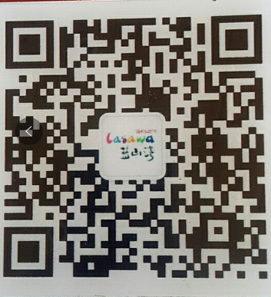
长按上面二维码，打开后点开游玩体验，再点餐饮住宿栏，就可获取到大锅灶怎么生火、烧饭？大锅鸡/鱼的做法等等。

